EMC_Première

Thème 1 : Les enjeux moraux et civiques de la société de l’information

Situation :
Photos choc, publier ou ne pas publier ?

Durée : 2h

Compétences visées :
- Identifier et expliciter les valeurs éthiques et les principes civiques en jeu
- Développer l’expression personnelle, l’argumentation et le sens critique
- Mobiliser les connaissances exigibles
- S’impliquer dans le travail en équipe

Dimensions de la culture morale et civique :
. L’exercice du jugement critique
. La compréhension du rôle de la règle et du droit
. La formation d’une conscience morale
. Le sens de l’engagement

Connaissances :
- Éléments de méthode permettant la compréhension critique des informations diffusées par les médias et des réactions suscitées

Supports :
- La Une de Libération du 5 novembre 2015
- Diaporama avec des photos choc (prolongement)

Démarche :

1/ Accroche (10 minutes) : vidéo-projection et/ou distribution de la Une de Libération

- recueil des réactions

- explication du texte « Chaque jour, deux Aylan » : Qui est Aylan ? Quelle question a soulevé la publication de sa photo ? Pourquoi publier de nouveau une photo comme celle-ci ? (doc-prof : extrait du blog de J-M Morandini)

- introduction de la question posée par ces publications → NOTER titre de la SITUATION : « Photos choc, publier ou ne pas publier ? »

2/ Questionnement/problématisation : Quelle démarche faut-il entreprendre pour pouvoir prendre position ?
- Lire des articles où ce sujet est traité.
- Chercher des arguments deux thèses opposées
- Oui il faut publier des photos choc
- Non il ne faut pas publier des photos choc

3/ Travail en binômes sur internet (30 minutes) : taper « fallait-il publier la photo d’Aylan » ?
→ Distribution d’un tableau à remplir

4/ Organisation d’un débat (20 minutes) : en groupe de 12 élèves et en co-animation

5/ Expression d’un avis personnel à l’aide de bulles suivi d’un échange sur l’évolution de l’opinion de chacun : en petits groupes (4x3 élèves)
Remarque : une 3ème thèse peut émerger
- Oui il faut publier des photos choc
- Non il ne faut pas publier des photos choc
- Oui il faut publier mais dans le respect de la dignité

6/ Conclusion : Quelle que soit son opinion, il est nécessaire que ce type de choix soit réfléchi (problème éthique).

7/ Présentation du diaporama pour prolonger le travail : proposition aux élèves volontaires de travailler sur une autre photo choc.

Recherches sur l’histoire d’une photographie de presse

1 - Source d’origine de cette photographie (où a-t-elle été publiée la première fois ?), son auteur, sa date de prise de vue.
2 - Contexte de cette image (historique, politique)
3 - Réactions suscitées (pourquoi y a-t-il eu des réactions lors de sa publication ?)

Vous présenterez ce travail sur forme d’un petit diaporama que vous exposerez à vos camarades de classe.

EMC_Première
Thème 1 : Les enjeux moraux et civiques de la société d’information

Situation 2 :

………………………………………………………………………………

Jeudi 5 novembre 2015

. 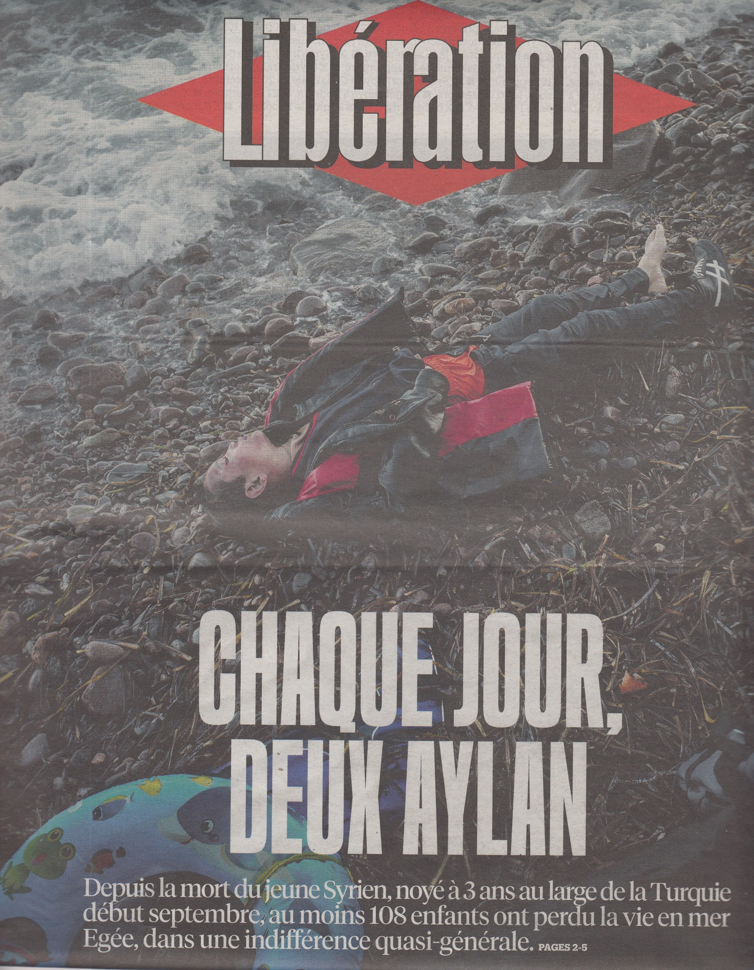

Consigne : En binôme, rechercher des arguments

Thèses défendues | 3 arguments soutenant chaque thèse | Identification de la source  (site, auteur)
Oui, il faut publier des photos choc.

Non, il ne faut pas publier des photos choc.

Extrait du blog de Jean-Marc Morandini

Réfugiés : Deux mois après avoir "raté" la photo d'Aylan, Libération publie en Une la photo d'un enfant mort sur une plage
Souvenez-vous au début du mois de septembre, le monde était sous le choc en découvrant la photo d’Aylan Shenu, tout jeune enfant retrouvé mort noyé sur une plage turque.
À cette époque, le quotidien Libération était un des seuls journaux à travers le monde à "rater" cette photo, qui ce matin-là faisait la Une à la fois des journaux mais également des chaînes infos...
Deux mois après, Libé publie ce matin en Une une autre photo choc, d'un autre enfant mort sur une plage en expliquant que depuis Aylan près de 100 nouveaux enfants ont perdu la vie de la même façon.
Une façon de relancer ce débat qui a aujourd'hui quitté la Une de l'actualité.
A l'époque, Libération avait publié cet édito pour expliquer ce ratage :
"Comment avons-nous pu, à Libération, ne pas publier la photo d’Aylan Shenu, tout jeune enfant retrouvé mort noyé sur une plage turque ?
Depuis que la quasi-totalité de la presse anglaise et une partie de la presse européenne a mis la terrible photo en une, son absence des journaux français pose en effet question.
Je ne peux répondre pour les confrères.
Nous vous devons une explication, sans autoflagellation excessive.
La réponse est malheureusement simple : nous ne l’avons pas vue.
Pour être précis, ceux qui l’ont vue ont eu un mouvement de recul (la première image diffusée par les agences est un gros plan d’Aylan) ou n’ont pas tiré la sonnette d’alarme. (...)
Dans un quotidien, passer à côté d’une information est possible mais il y a toujours un journaliste, un service pour alerter le journal à temps et s’interroger sur ce qu’il convient de faire.
Pas cette fois.
Ce qui montre que cette notion de collectif ne souffre d’aucun relâchement. (...)
Nous ne nions pas la faute qui est la nôtre : ne pas avoir été capables de déceler cette photo dans le flux de l’actualité est une erreur.
Mais cette erreur, collective, ne doit pas remettre en question notre suivi de la question des réfugiés.
Nous n’avons pas, à Libération, attendu de publier les photos d’enfants morts pour raconter les drames de cette guerre.
http://www.jeanmarcmorandini.com/

Éditorial par
DIDIER PÉRION

À nos enfants

Le 3 septembre, la photographie du cadavre échoué de l'enfant syrien Aylan Shenu, retrouvé au petit matin sur une plage de Turquie, saisissait l'opinion. Largement diffusée en une de nombreux journaux européens (en particulier le quotidien anglais The Independent, titrant sobrement «Somedody's child », « l'enfant de quelqu’un »), elle a agi à la façon d'une icône du temps présent. Entré dans la mort les bras ballants comme on tombe de sommeil, Aylan était soudain le fils, le frère, l'ami que chacun s’est reproché de n'avoir pu sauver. On pouvait alors penser ou croire qu’une image, une seule, avait le pouvoir presque magique d'aplanir les discordes et d'abolir les hésitations qui laissaient la riche Europe comme tétanisée par l'afflux
dérégulé de milliers de migrants fuyant les zones de guerres du Moyen-Orient. Et puis tout le monde est passé à autre chose, s'est mis à regarder ailleurs. Fin de la semaine dernière, sur son compte Twitter, Melissa Fleming, porte-parole du Haut-commissariat aux réfugiés de I'ONU, signalait à qui voulait l'entendre que « 70 bébés de réfugiés sont morts depuis Aylan » Soudain, avec ce décompte aléatoire, il est apparu évident que l'on aurait pu faire sans trembler une une par jour avec la cruelle descendance du cliché emblématique du petit garçon. Ni une
litanie, ni un dispositif ou un happening éditorial mais simplement une déclinaison factuelle qui aurait suggéré à quel point les vastes flux de populations étaient aussi une migration massive de jeunes fantômes jetés dans les limbes au terme d'exténuantes pérégrinations paniques.
Les images horribles se sont mises à surgir à une cadence frénétique ces derniers jours sur le fil des agences. Comme si les Photographes, souvent sidérés d'être les contemporains de l'éternelle tragédie des frontières fatales et des havres imprenables, ne s'interdisaient plus de cadrer et shooter à de multiples reprises des corps d'enfants et d’adolescents. Un tabou a sauté avec l'étrange vedettariat posthume imposé à Aylan. À qui appartiennent les images des morts et doit-on les montrer ? Question sans réponse en vérité, sauf lorsque la force des événements brise les interdits ou les réticences, et nous oblige une fois de plus à nous confronter à ce regards que jamais plus nous ne croiserons.

Libération, le 5 novembre 2015.

À propos de la photo d’Aylan… (recherche Internet)

Ouest-France.fr, le 3 septembre : « Nous publions cette photo car elle ouvre les yeux et les consciences. »

RFI.fr :
Alors que la photo d’un enfant syrien, retrouvé noyé sur une plage turque, a fait la Une de nombreux journaux, des questions se posent sur sa publication ou non. En France, aucun journal du matin ne l’a publiée en Une. Les autres journaux européens ont publié soit la photo de son cadavre, soit la photo d’un homme qui recueille le corps, et où son visage n’est pas visible. (…)
Karim Lahidji, président de la Fédération internationale des ligues des droits de l’homme, estime qu’il ne faut pas publier ces photos : « Il faut respecter la dignité de la personne humaine, y compris les victimes de la grave crise syrienne. Ces photos sont choquantes, car il s’agit quand même d’un enfant. Il faudrait trouver d’autres moyens pour sensibiliser l’opinion. Les chiffres parlent d’eux-mêmes, il n’est pas nécessaire de choquer la sensibilité humaine. »

Adrienne Surprenant, jeune photographe canadienne exposée au Festival Visa pour l’Image à Perpignan, reconnaît la difficulté qu’il y a à être confronté avec ce type de clichés : « Parfois, la douleur est mise sur le dos du photographe. Mais je pense que c’est une photo importante, il faut la montrer au monde. »

Dans une tribune, le Bondy Blog explique que, « par respect pour la dignité [de l’enfant et de sa famille] et malgré l’importance de faire face à la violence de cette image, nous avons choisi de ne pas la publier. »
« Pour que l’Europe ouvre les yeux »
Du point de vue purement juridique, Alexandre Blondieau, avocat en droit à l’image, explique que « dans ce genre de cas, il faut faire la balance entre deux principes : le droit à l’image et le droit à l’information. Ici, le droit à l’information du public légitime largement la publication de la photo de l’enfant mort. »
Le Monde a ainsi décidé de publier la photo choc pour son édition datée du 4 septembre. Dans son éditorial, le quotidien du soir se défend de tout « voyeurisme » ou « sensationnalisme » : « La seule volonté [est] de capter une part de la réalité du moment. Cette photo, celle de l’enfant, témoigne très exactement de ce qui se passe. » Jérôme Fenoglio, directeur du journal, ajoute qu’il ne s’agit ni d’"angélisme" - on ne fait pas de bonne politique sur de l’émotion -, ni de "leçon de morale". » Mais, ajoute-t-il « peut-être faudra-t-il cette photo pour que l’Europe ouvre les yeux. »
Le Soir, quotidien belge, se justifie également d’avoir publié la photo en Une : « Si cette image d’un enfant mort peut ouvrir les yeux sur des solidarités politiques qui tardent à se concrétiser, publions-la. »

Slate.fr : 04.09.2015

Photo d'Aylan Kurdi: «Je trouve ça intéressant que la presse française ait pris le temps de la réflexion», Camille Belsoeur et Vincent Manilève
Pourquoi les quotidiens et sites web hexagonaux ont publié beaucoup plus tardivement que leurs confrères européens la photo de l'enfant syrien ?

Migrants: pornographie morbide et manipulation

Certaines photos occultent l’essentiel
Slobodan Despot
est directeur des éditions Xenia.
Publié le 07 septembre 2015 à 8:30 / Médias Politique Société
Mots-clés : Aylan Kurdi, migrants, Syrie, Ukraine
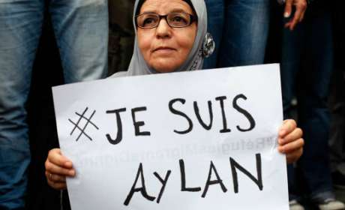
On m’a proposé de participer à l’émission Infrarouge de la Télévision suisse romande le 8 septembre pour débattre d’une brûlante question d’éthique : la diffusion de la photo du petit noyé Aylan Kurdi échoué sur une plage. J’ai dû décliner à cause d’un voyage, mais j’ai rarement autant regretté de ne pas pouvoir m’exprimer sur un sujet. Ne pouvant le faire en télévision, je résume ma position par écrit et en deux mots : outrage et manipulation ! En voyant la photographie de cet enfant, j’ai senti comme tout un chacun mon menton se mettre à trembler. La position du corps, les petits vêtements, les petites chaussures aux semelles arrondies : tout était rondelet, mignon, enfantin, tout appelait la caresse et la protection. Et tout était mort ! Comme l’a dit un écrivain, on a envie d’entrer dans l’image et de retourner ce corps, de le ramener à la vie. Cette photographie est une perfection. Elle remue nos instincts les plus sacrés. Elle donne un visage à la tragédie du Moyen-Orient chassé de ses foyers, tout comme le sourire candide d’Anne Frank incarne la Shoah, comme la grimace de douleur de Kim Phuc, la fillette brûlée au Napalm résume le désastre du Vietnam.
Elle dit tout, cette photographie. Tout, sauf l’essentiel. Elle nous fait oublier la nature du rapport entre la tragédie de cette famille syrienne échouée en Turquie et notre culpabilité, à nous, citoyens européens, cette culpabilité qu’elle sert pourtant à attiser. On nous la flanque à la figure pour nous faire baisser la garde, à nous, non à ceux qui sont directement responsables de la mort d’Aylan Kurdi. Comme si l’on avait imputé la mort d’Anne Frank au manque de solidarité des habitants d’Amsterdam en omettant de mentionner qu’elle était expressément traquée par un État tiers, l’Allemagne, et l’idéologie meurtrière qui s’était emparée de cet État, le nazisme. Le père d’Aylan avait vu onze proches assassinés par l’État islamique. S’il a embarqué sa famille dans cet exode, est-ce à cause de nous, citoyens d’Europe, ou à cause de Daech et de ses sponsors ? Comment se fait-il que les mêmes instances qui nous demandent aujourd’hui d’accueillir tous ces malheureux soient celles-là mêmes qui, par leur politique du chaos, ont provoqué leur exode, qui n’ont pas levé le petit doigt contre la filière des passeurs en Méditerranée et qui aujourd’hui encore s’opposent à toute intervention armée décisive contre l’État islamique ? Le petit corps d’Aylan Kurdi s’est échoué à point devant l’objectif du photographe pour nous faire ravaler les questions qui se pressaient au bout de notre langue.
La diffusion d’images de cadavres est un outrage à la paix des morts, qui est en réalité la paix des vivants. Quelle sérénité nous reste-t-il à l’idée de notre propre mort, si notre corps déserté doit servir demain à on ne sait quelle représentation, au profit d’on ne sait qui ? Quel moyen avons-nous de nous y opposer ? C’est un outrage à la raison elle-même, court-circuitée par des réactions émotives primaires délibérément aiguillonnées. Et c’est lorsqu’on réduit ainsi les cerveaux à des cervelets que l’outrage vire à la manipulation de masse dans sa forme la plus sommaire et la plus cynique. Ce n’est sans doute pas ainsi que les rédactions conçoivent leur « mission d’information ». Conçoivent-elles quoi que ce soit, du reste, dans ces minutes décisives où le seul impératif qui compte est de « faire plus fort » que la concurrence ? Qui a résisté à l’envie de choquer ? Personne. Les palinodies déontologiques sont reléguées en deuxième semaine. Elles contribuent à la vente presque autant que le scandale qui les a suscitées. Pour preuve, l’émission elle-même à laquelle j’aurais dû participer. « Fallait-il ? Fallait-il pas ? Et comment ne pas ?…» Simples répliques de théâtre. Bien sûr qu’il fallait ! Bien sûr qu’on recommencera, en pire si possible ! Pas pour vendre du scandale : pour « sensibiliser » les opinions, bien entendu ! Cela encore est un mensonge. L’excès de sensibilisation accélère la désensibilisation. Le Figaro a interrogé ses lecteurs le 4 septembre pour savoir si cette photo « modifie [leur] vision de la crise des migrants ». Sur 58 200 réponses, 18 % seulement sont positives. Encore ne sait-on pas dans quel sens la vision des gens a été modifiée. Il n’empêche à partir de l’instant précis où cette photo est parue, les opinions des pays d’accueil font officiellement l’objet d’un conditionnement systématique et délibéré. Le but n’est pas de les convaincre — on s’en fout —, mais de les intimider et de les faire taire. À l’exception partielle des Suisses, les citoyens européens n’ont aucun moyen de se prononcer démocratiquement sur cette présence qui leur est imposée au nom de l’émotion et de l’éthique humanitaire. La photo du petit noyé leur interdit même d’exprimer en privé leurs préoccupations. Pour ma part, j’aurais répondu oui à la question du Figaro. Oui, la diffusion massive de cette photographie obscène a modifié ma vision de la crise (non des migrants eux-mêmes). Ce n’est plus une fatalité « naturelle » à quoi nous avons affaire, l’équivalent d’un tsunami ou d’un tremblement de terre. C’est un levier politique installé à demeure en Europe et que nos autorités — le système politico-médiatique — exploitent contre leur propre population. Mais pas au profit des nouveaux arrivés, non. Ceux-ci déchanteront bien vite en voyant à quoi ils auront servi.
Quant à nous, toute notre vie publique va désormais, et pour longtemps, s’articuler autour de notre attitude, bienveillante ou hostile, face à eux. Nous serons jugés à chaque pas, chaque mot, plus que nous ne l’avons jamais été. Pourquoi ces mêmes médias n’ont-ils jamais diffusé les photographies de djihadistes manifestement non européens exhibant des têtes coupées de Serbes en Bosnie dans les années 1992-1995 ? Pourquoi ne montrent-ils pas à la Une les chrétiens horriblement crucifiés pratiquement chaque jour en Syrie ou en Irak par Daech ? Pourquoi occultent-ils les centaines d’heures de vidéo, les milliers de photographies sanglantes documentant le bombardement délibéré des populations civiles d’Ukraine orientale par l’armée du gouvernement putschiste de Kiev ? En tant qu’éditeur et chroniqueur, j’ai reçu dès 1992 les photographies des têtes coupées en Bosnie et je reçois constamment, via e-mail et Twitter, les photographies de la boucherie dans le Donbass. Je n’ai jamais rien rediffusé de tout cela. Le plus insoutenable était la vidéo de cette jeune et belle mère de famille, Inna Kukurudza, filmée dans ses derniers instants de vie, le corps scindé en deux par une bombe ukrainienne en plein centre de Lugansk le 5 juin 2014. Si les télévisions occidentales avaient passé ces trente secondes sans autre commentaire que la date, le lieu et les circonstances, le régime de Kiev se serait sans doute effondré. Elles s’en sont bien gardées, pensez-vous. Le levier de la bronca émotionnelle est une arme de blitzkrieg à un seul coup. On ne l’actionne jamais gratuitement. Passée la première vague de sentiment, il ne fait aucun doute que les populations européennes retrouveront leurs réflexes de méfiance et de peur. Le malheureux garçonnet sur sa plage sera oublié dans un an, mais pas la promiscuité, l’effort imposé à des économies chevrotantes, le développement du travail au noir, l’accroissement réel ou fantasmé de l’insécurité et l’expansion inévitable du djihadisme.
N’y avait-il pas une manière plus civilisée de le préparer à la cohabitation qui les attend ? Le reportage primé, puis adapté au cinéma, de Maria Pace Ottieri sur les naufragés de Lampedusa, Une fois que tu es né, tu ne peux plus te cacher, dont j’ai eu la chance de publier la traduction française, décrit cette migration avec profondeur et lucidité, en dépit de la sensibilité de gauche affirmée de son auteure. Ottieri n’a pas pris la mer avec les garde-côtes pour filmer des cadavres — et Dieu sait si elle aurait pu —, mais pour intercepter des êtres vivants à l’instant précis de leur arrivée en cette terre promise européenne. Elle les a écoutés, interrogés avec tact et empathie. Elle a suivi leur cheminement ultérieur. On l’oublie à trop regarder la télévision, mais ces gens ne sont pas une masse affamée et stupide. Ce sont des individus humains à part entière, tout comme nous, et parfois un peu davantage. Un chagrin immense se dégage de son livre. Le chagrin pour tant de vies perdues ou détournées par une odyssée tissée d’illusions. Pour une fois, ce n’est pas notre peur qui nous est donnée à sentir face à eux, mais leur déboussolement face à nous, leur rancœur face aux images idylliques qui leur étaient servies sur notre réalité, leur angoisse, souvent, au milieu d’un monde dont les codes leur sont étrangers — et paradoxalement plus froid et plus dur, à plus d’un titre, que celui d’où ils sont venus. Pour la couverture de l’édition Xenia, nous avons choisi un corps échoué, déjà, mais recouvert d’un drap. Et, surtout, un corps dessiné, non photographié. Ce choix avait fait l’objet de plusieurs jours de discussion. La médiation artistique, tout comme le récit, ôte aux scènes horribles cette crudité de la photographie qui titille les pulsions voyeuristes. La chair photographiée est étalée dans sa pseudo-matérialité objective. On oublie que ce ne sont que taches d’encre sur du papier ou pixels sur un écran, et l’on oublie la présence déterminante du photographe dont le « clic » constitue le coup d’envoi de la mise en scène. Et, surtout l’on s’épargne l’épouvantable puanteur, le toucher immonde de la chair raidie ou déjà décomposée. Voire, le cas échéant, les cris de douleur insupportable des proches présents. Le spectateur d’une photo de cadavre est exactement comme le mateur d’un spectacle pornographique protégé par sa vitre.
Les témoignages et les enquêtes de fond sur le phénomène migratoire n’ont pas vraiment la cote. Ottieri fut distinguée dans son pays parce qu’on ne pouvait faire autrement, mais cela n’a rien changé. Les migrants sont demeurés des statistiques désagréables. La traduction française de son livre, parue en 2007, n’a eu droit à aucun compte rendu dans aucun média significatif du monde francophone. Les Européens à qui on veut faire avaler sans broncher un des mouvements de population les plus colossaux de l’histoire ne sont pas des citoyens qu’on veut convaincre, mais des chiens de Pavlov qu’on s’emploie à dresser.

http://www.causeur.fr/migrants-aylan-kurdi-syrie-ukraine-34461.html

Diffusion d’images du corps d’Aylan Kurdi, enfant syrien retrouvé mort sur une plage de Turquie : intervention auprès de BFM TV et de TF1

Date de publication : lundi 14 décembre 2015
Assemblée plénière du 21 octobre 2015

Le Conseil a été saisi de plaintes au sujet de la diffusion, le 3 septembre 2015, sur plusieurs chaînes de télévision, de l'image du corps de l'enfant syrien retrouvé mort sur une plage de Bodrum en Turquie, Aylan Kurdi.
Le Conseil a constaté que les images diffusées avaient été correctement contextualisées et que les commentaires des journalistes et de leurs invités n’ont revêtu aucun caractère complaisant. Dans ces conditions, il n’a pas relevé de manquement des chaînes à leurs obligations en matière de dignité de la personne humaine.
Il a toutefois observé, dans différentes émissions d’information, diffusées le 3 septembre 2015 sur BFMTV et le 6 septembre 2015 sur TF1 dans l’émission 7 à 8, que si les journalistes avaient évoqué la nature bouleversante de cette photo, le public n’avait pas été systématiquement et explicitement averti du caractère difficilement soutenable des images auxquelles il allait être confronté.
Cette pratique est en contradiction avec l’article 1er de la délibération du 7 juin 2005 relative à la signalétique jeunesse et à la classification des programmes, l’article 2-4-1 de la convention de BFMTV, et l’article 15 de la convention de TF1, qui prévoient que les chaînes doivent prendre « les précautions nécessaires lorsque des images difficilement soutenables ou des témoignages relatifs à des événements particulièrement dramatiques sont diffusés dans les journaux, les émissions d’information ou les autres émissions du programme. Le public doit en être averti préalablement ».
Le Conseil est donc intervenu auprès de ces deux chaînes afin de les alerter sur ce point.

http://www.csa.fr

